

Sneek, 21 december 2018

Beste ouder(s)/ verzorger(s),

En dan is het alweer eind 2018! Wat gaat de tijd toch snel. Wij hebben weer heel wat beleefd tussen de herfstvakantie en nu. Dat kunt u allemaal lezen in onderstaande brief.

**Personeel:**

Zoals u al in een vorig bericht had kunnen lezen, gaan een aantal medewerkers de Piet Bakkerschool vandaag verlaten. Al deze mensen hebben een nieuwe uitdaging elders gevonden. Natuurlijk vinden wij dit erg jammer, maar wij kunnen u ook vertellen dat wij alle vacatures weer in hebben kunnen vullen. Hier de veranderingen even op een rij.

* Mevrouw Doutsen Gerbrandy gaat werken bij Effectief Onderwijs. Mevrouw Judy Bergsma neemt haar IB taken over.
* Meneer Jan Nota gaat op zijn eigen bedrijf “de Nije Trije” aan de slag. Zijn vervanger is meneer Feiko Jagersma.
* Meneer de Wit verlaat de Piet Bakkerschool op 18 januari. Hij wordt teamleider bij RENN4. Mevrouw Klaske Nauta is zijn vervanger.
* Mevrouw Jildau Kooistra gaat werken in de zorg. Haar vervangster is vanaf 1 februari Nynke de Heij. Tot 1 februari zal er een vervanger van Slim op de groep werken.
* Mevrouw Kim Boerema werkte al deels bij onze collega school Talryk in Drachten. Zij gaat daar nu full time aan de slag. Haar vervangster is vanaf 1 februari Bianca Hoekstra. Tot die tijd zal Hilda van Rees op de groep werken op de maandag en dinsdag.

Ieder jaar gaat al het personeel op ‘scholing’. Dit zijn bijeenkomsten waarbij de inhoud toegespitst is op onze doelgroep. Dit jaar worden collega’s o.a. geschoold op het gebied van rekenen, lezen, feedback, werkhouding, EMB, ICT etc.

**Sinterklaas:**

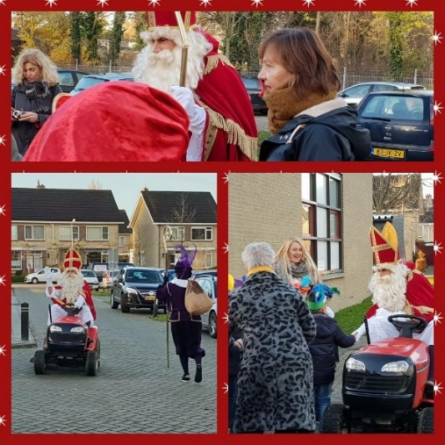Dinsdag 4 december kwam Sinterklaas samen met zijn twee pieten bij ons op school op visite. Hij kwam niet te paard maar op onze grasmaaier, en de twee pieten op de tandem. Dat was even gek maar ook erg grappig. Buiten heeft Juf Marjo Sinterklaas ontvangen en kregen de kinderen van de pieten lekkere pepernoten. In de hal hebben we nog met zijn alle gezongen en gedanst onder leiding van meester Sebastiaan en meneer Holwerda. Daarna mochten alle kinderen naar hun eigen klas. Sinterklaas en zijn pieten hadden een drukke ochtend want hij ging bij alle SO groepen langs om vragen te beantwoorden en te vertellen. Ook had hij voor alle kinderen nog hele mooie cadeaus meegenomen. Wat zijn we verwend en wat was het leuk. Sinterklaas had het alleen zo druk dat de kinderen uit het VSO voor elkaar cadeaus moesten kopen met een mooie surprise en gedicht. Maar gelukkig konden ze dat erg goed en hebben ze ook in het VSO een geweldige dag gehad.

**Kerstviering:**

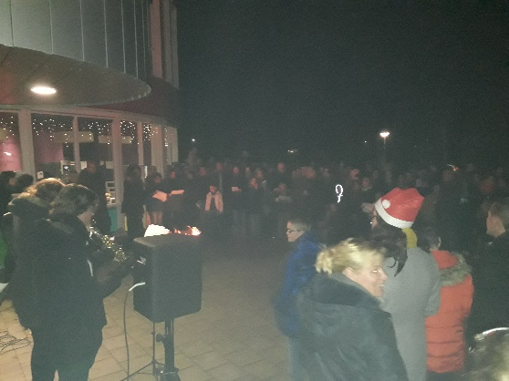Wat hebben we afgelopen dinsdag een prachtige kerstviering gehad! Bij de ontvangst voor de hoofdingang werden prachtige kerstliederen geblazen door Juf Rianne en juf Saapke. Na de opening door juf Marjo mocht u allen naar de prachtig versierde belevenistuin en het schoolplein. Daar kon iedereen het kerstverhaal beleven met muziek, herders, engelen en wijzen. Er was zelfs een levende kerststal te vinden! Als afsluiting hebben we het lied “Stille nacht” gezongen en bij vertrek kreeg iedereen nog een mooie herinnering aan deze prachtige avond!

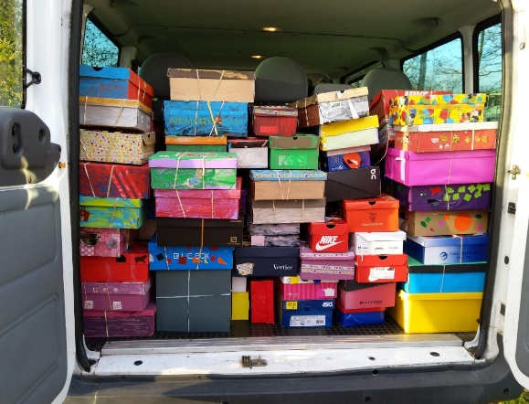**Schoenmaatjes:**

In de maand november heeft de Piet Bakkerschool meegedaan aan het project Schoenmaatjes. De leerlingen hebben mooie spulletjes meegenomen en de schoenendozen zijn prachtig versierd. Hier zullen heel veel kinderen, elders in wereld, erg blij van worden. Natuurlijk hebben we ook aandacht besteed aan het doel van dit project en waarom we dit belangrijk vinden.

Uiteindelijk hebben we 56 dozen naar het verzamelpunt in Heerenveen gebracht.

Voor meer info kunt U altijd nog even kijken op: [www.edukans.nl/schoenmaatjes](http://www.edukans.nl/schoenmaatjes)

Hartelijk dank voor jullie medewerking, we zijn trots op het resultaat!

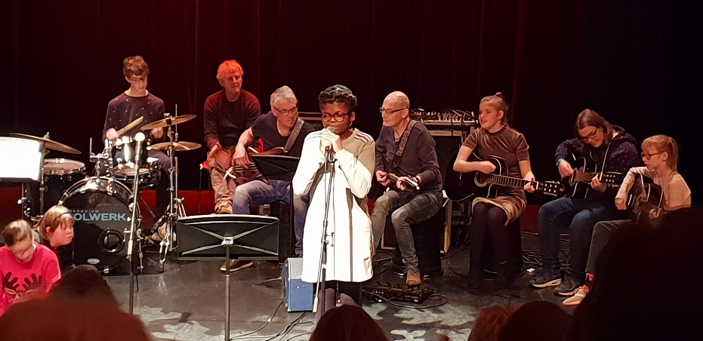**Optreden Talentband:**

Vrijdag 14 december hebben we allemaal weer kunnen genieten van een prachtig optreden van de Talentband. We speelden ons vaste repertoire en natuurlijk ook kerstliedjes.

Alle bandleden werden om 12.00 uur in het Atrium verwacht. Iedereen zag er prachtig uit en we vonden het natuurlijk allemaal super spannend!

Na aankomst in het theater hebben we eerst even geoefend waar we moesten zitten en wat er precies stond te gebeuren.

Nadat het grote publiek op de tribune zat, mochten we onder muzikale begeleiding van prachtige kerstmuziek naar het podium lopen. Ibukun nam afscheid van de band en mocht haar favoriete liedje zingen: “Mooi” van Marco Borsato. Het was weer een groot feest met allemaal enthousiaste talenten en verschillende instrumenten. Dank aan het grote publiek dat weer aanwezig was, daar doen we het voor!

**Nieuws vanuit de MR:**

In de vorige nieuwsbrief heeft de MR een oproep gedaan voor de oudergeleding in de GMR. Hier hebben we verschillende reacties op ontvangen, waarvoor dank. Omdat er verschillende reacties waren, heeft de MR zelfs verkiezingen moeten houden om een nieuw lid voor de oudergeleding GMR te kiezen. Koos Snitjer zal namens de ouders zitting nemen in de GMR van SO Fryslân, hij zal zich zo aan u voorstellen. Binnen de GMR is de Piet Bakkerschool weer vertegenwoordigd door zowel ouders als personeel. Tijdens het verlof van juf Saapke zal juf Rianne haar vertegenwoordigen binnen de GMR.

Even voorstellen:  
*Ik ben Koos Snitjer, vader van Krystian en getrouwd met Frederika. Sinds juni dit jaar wonen we met veel plezier in Ysbrechtum. In het dagelijkse leven run ik een bedrijf in de elektrotechnische advisering. In onze vorige woonplaats was ik ook lid van de MR en GMR op Krystian zijn school. De reden dat ik graag weer dit wou doen is omdat ik vind dat kinderen recht op een veilige plek hebben, ouders gehoord worden en leerkrachten serieus genomen worden. In de onderwijs organisaties zie je dat gedacht wordt dat groter altijd beter is. Ik ben van mening dat samenwerking niet altijd groot zijn hoeft te betekenen. Kwaliteit kan juist in een kleinere vorm veel beter zijn.  Toch zie je dat organisaties en overheid daar vaak anders over denken. Het is mijn taak om alles kritisch te volgen en daarbij het belang van de kinderen/ouders en schoolteams te "verdedigen" binnen de GMR.*

Binnen de MR hebben we in de afgelopen periode afgesproken om de vergaderingen voortaan te starten om 19.30.  Alvast voor in de agenda: De vergadering van maart zal worden gehouden op 14 maart i.p.v. 7 maart.

Gisteren (20 december) heeft het bestuur van SO Fryslân een besluit genomen over fuseren met RENN4 of niet. Hierover heeft u middels via de groepsleerkrachten een brief ontvangen.

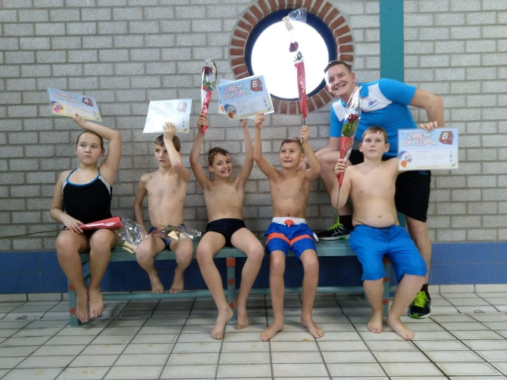**Zwemdiploma’s:**

Vandaag hebben de volgende leerlingen hun zwemdiploma gehaald. Wat een mooie prestatie. Allemaal van harte gefeliciteerd!!

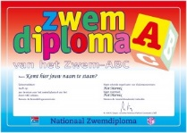 Sanne

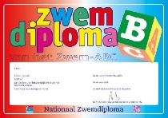 Fernando, Luca, Abele en Luca van RENN4

**Activiteiten:**

* 7 januari: Studiedag, leerlingen vrij
* 15 januari: Koffieochtend, georganiseerd door de ouderraad. Het thema van deze ochtend is

‘slapen en zindelijkheid’ en wordt verzorgd door Els Brandsma, pedagoog van de GGZ. U krijgt hiervan nog een officiële uitnodiging. Tijd: van 10.00 tot 11.30

* 28 en 31 januari: 20 minuten gesprekken
* 15 februari: Disco (VSO)en vossenjacht (SO) onder schooltijd georganiseerd door de ouderraad.
* 18 - 22 februari: Voorjaarsvakantie
* 15 maart IJssportdag voor het VSO
* 19 maart Informatieve ouderavond (graag zelf op de activiteitenkalender zetten)
* 29 maart Open dag

Wij wensen u fijne feestdagen toe en alle goeds voor 2019!

Met vriendelijke groet, namens het hele team,

Sybrand van der Wey